รายงานการปฏิบัติราชการประจำ เดือนมีนาคม
ประจำปีงบประมาณ พ.ศ. 2567
สถานีตำรวจภูธรบางแพ
งานสืบสวน

วันที่ 1 มี.ค.67 ชุดสืบสวน สภ.บางแพ จับกุม ผู้ต้องหา 4 ราย ดังนี้
- เสพยาเสพติดให้โทษประเภท ๑ (ยาบ้า) โดยไม่ได้รับอนุญาต 4 ราย

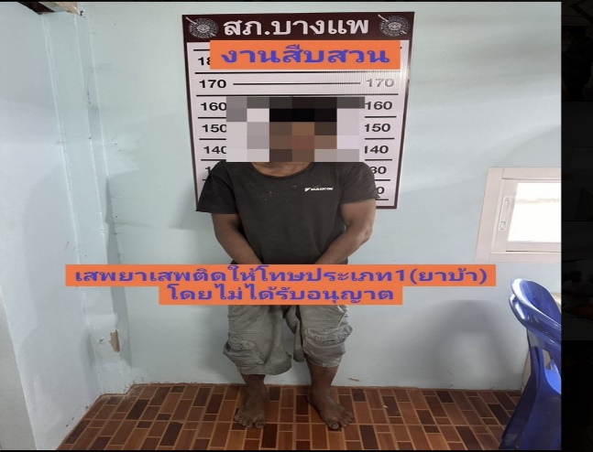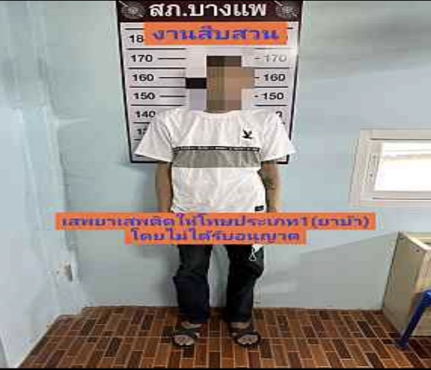

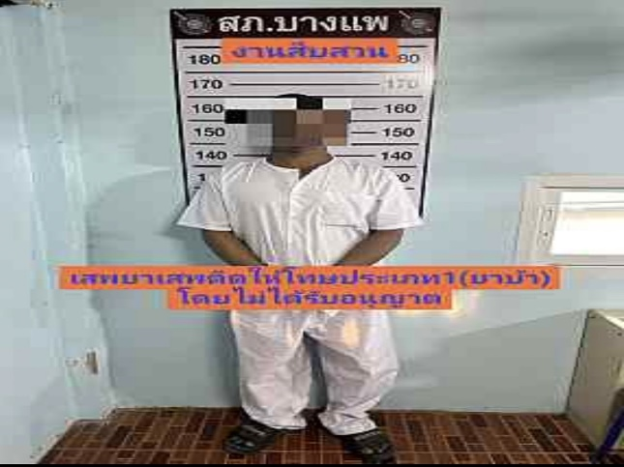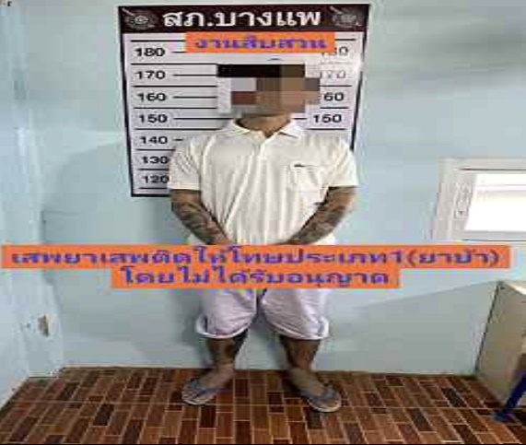

วันที่ 4 มี.ค.67 ชุดสืบสวน สภ.บางแพ จับกุม ผู้ต้องหา 1 ราย ดังนี้
- จำหน่ายยาเสพติดให้โทษประเภท ๑ (ยาบ้า) โดยการมีไว้ในความครอบครองเพื่อจำหน่ายโดยไม่ได้รับอนุญาต 1 ราย

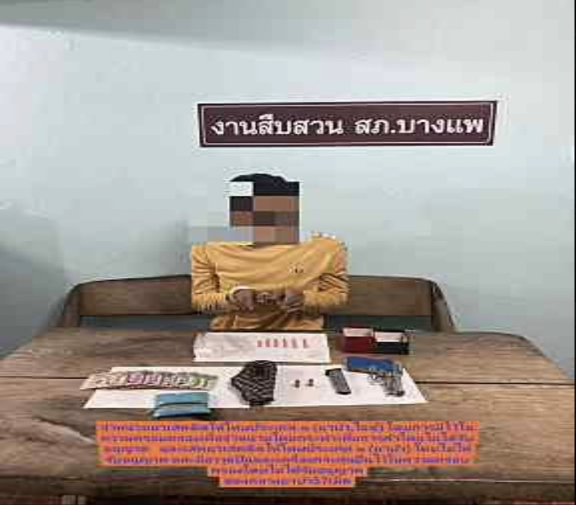

วันที่ 6 มี.ค.67 ชุดสืบสวน สภ.บางแพ จับกุม ผู้ต้องหา 1 ราย ดังนี้
- จำหน่ายยาเสพติดให้โทษประเภท ๑ (ยาบ้า) โดยการมีไว้ในความครอบครองเพื่อจำหน่ายโดยไม่ได้รับอนุญาต 1 ราย

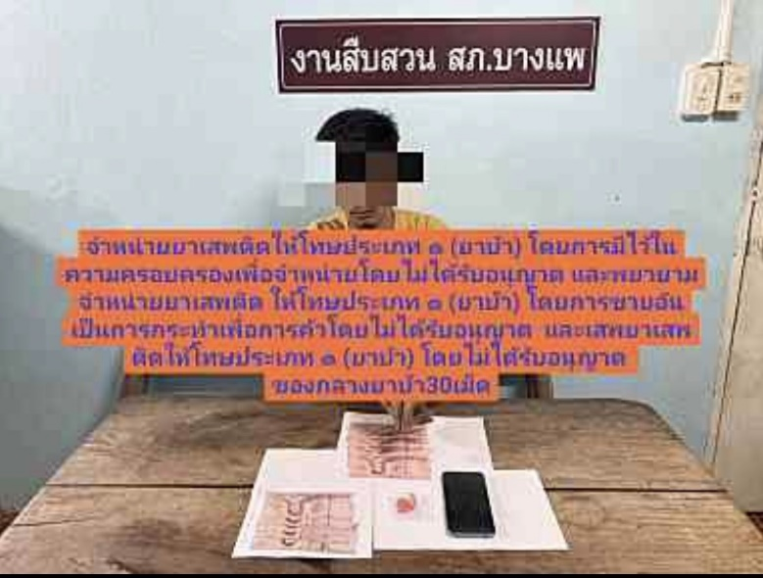

วันที่ 7 มี.ค.67 ชุดสืบสวน สภ.บางแพ จับกุม ผู้ต้องหา 1 ราย ดังนี้
- เสพยาเสพติดให้โทษประเภท ๑ (ยาบ้า) โดยไม่ได้รับอนุญาต 1 ราย

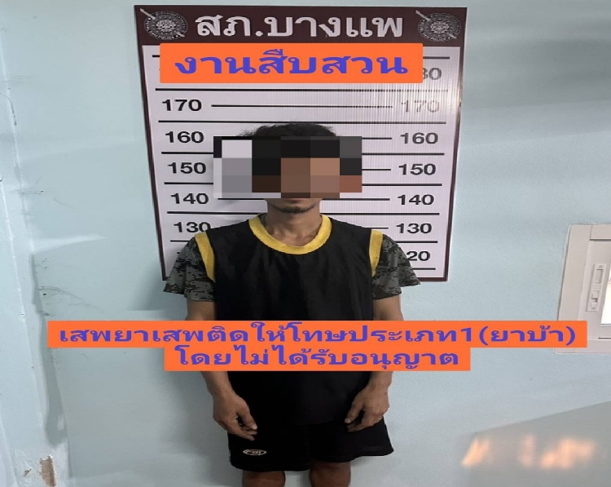

วันที่ 8 มี.ค.67 ชุดสืบสวน สภ.บางแพ จับกุม ผู้ต้องหา 1 ราย ดังนี้
- เสพยาเสพติดให้โทษประเภท ๑ (ยาบ้า) โดยไม่ได้รับอนุญาต 1 ราย

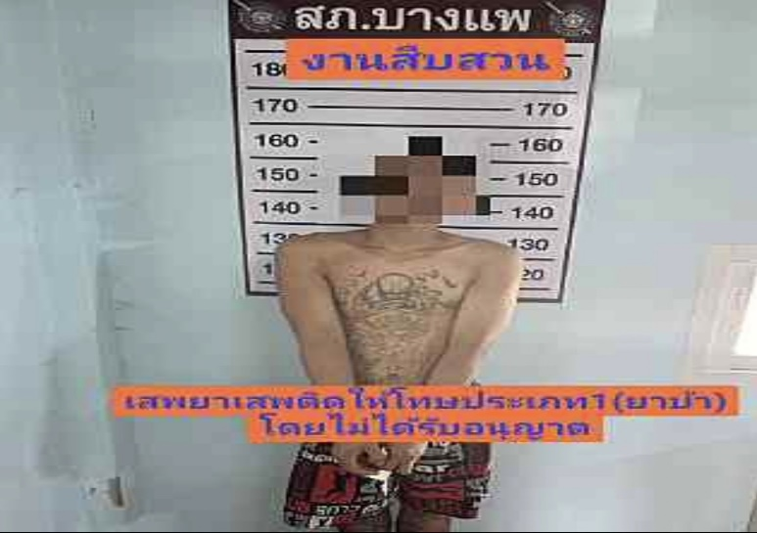

วันที่ 11 มี.ค.67 ชุดสืบสวน สภ.บางแพ จับกุม ผู้ต้องหา 1 ราย ดังนี้
- เสพยาเสพติดให้โทษประเภท ๑ (ยาบ้า) โดยไม่ได้รับอนุญาต 1 ราย

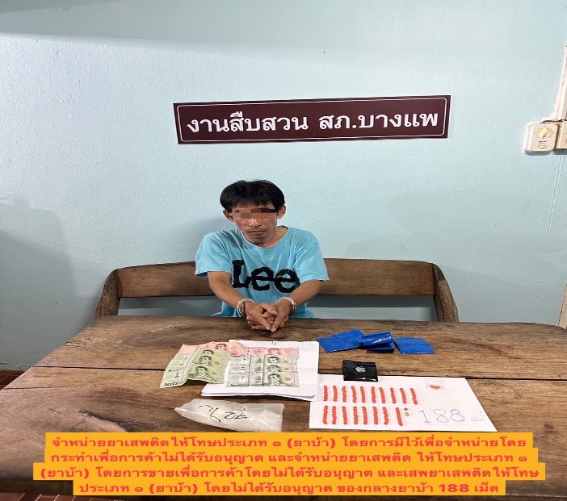

วันที่ 13 มี.ค.67 ชุดสืบสวน สภ.บางแพ จับกุม ผู้ต้องหา 2 ราย ดังนี้
- จำหน่ายยาเสพติดให้โทษประเภท ๑ (ยาบ้า) โดยการมีไว้ในความครอบครองเพื่อจำหน่ายโดยไม่ได้รับอนุญาต 1 ราย
- เสพยาเสพติดให้โทษประเภท ๑ (ยาบ้า) โดยไม่ได้รับอนุญาต 1 ราย

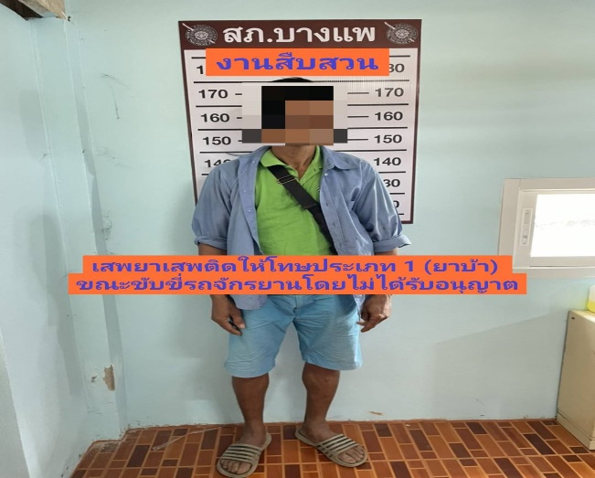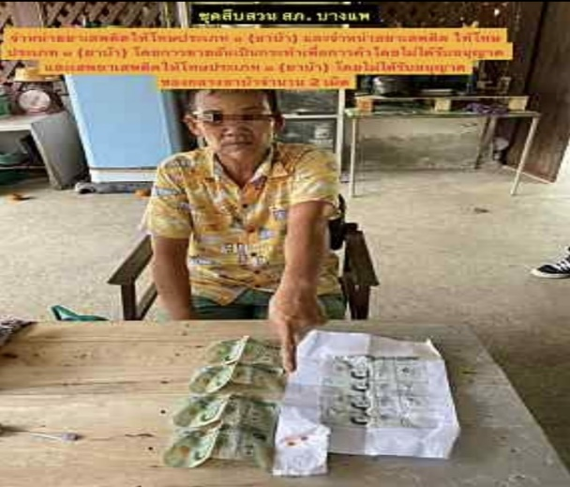

วันที่ 14 มี.ค.67 ชุดสืบสวน สภ.บางแพ จับกุม ผู้ต้องหา 4 ราย ดังนี้
- มียาเสพติดให้โทษประเภท ๑ (ยาบ้า) ไว้ในความครอบครองเพื่อเสพโดยไม่ได้รับอนุญาตและ เสพยาเสพติดให้โทษประเภท ๑ (ยาบ้า) 1 ราย
- จำหน่ายยาเสพติดให้โทษประเภท ๑ (ยาบ้า) โดยการมีไว้ในความครอบครองเพื่อจำหน่ายโดยไม่ได้รับอนุญาต 1 ราย
- เสพยาเสพติดให้โทษประเภท ๑ (ยาบ้า) โดยไม่ได้รับอนุญาต 2 ราย

